|  |  |
| --- | --- |
| **EnviroUS**  Vol. 5, No. 1, September, 2024, pp. 8-14  Halaman Beranda Jurnal: http://envirous.upnjatim.ac.id/  e-ISSN 2777-1032 p-ISSN 2777-1040 |  |
|  |  |

|  |  |  |  |
| --- | --- | --- | --- |
| **Perencanaan Distribusi Air Minum Dengan Menggunakan Sumur Bor di Desa Parseh Kabupaten Bangkalan** | | |  |
| Shafa Azzahra Ramadeandra1, Firra Rosariawari2* | | |  |
| 1 Program Studi Teknik Lingkungan, Universitas Pembangunan Nasional “Veteran” Jawa Timur  Email Korespondensi(Penulis): [firra.tl@upnjatim.ac.id](mailto:firra.tl@upnjatim.ac.id) | | | |
| **Diterima:** 18-06-2024  **Disetujui:** 20-06-2024  **diterbitkan:** 27-09-2024  **Kata Kunci:**  Distribusi Air Minum, Epanet, Pamsimas, Perencanaan Air Minum, SPAM, Sumur Bor |  | **ABSTRAK** | |
|  |
|  | Saat ini ketersediaan air minum menjadi masalah yang dihadapi masyarakat Indonesia seiring dengan makin bertambahnya jumlah penduduk. Berdasarkan hal tersebut, upaya pemerintah dalam mengatasi adalah dengan mengadakan program Penyediaan Air Minum Berbasis Masyarakat (PAMSIMAS), salah satunya adalah desa Parseh yang dimana akses air minum masih belum mencukupi kebutuhan penduduknya. Tujuan dari perencanaan ini adalah untuk mengetahui kebutuhan air berdasarkan proyeksi pertumbuhan penduduk, perencanaan sistem jaringan pipa, mengethaui dimensi reservoir serta kebutuhan pompa yang mampu melayani kebutuhan air minum penduduk. Data perencanaan sistem distribusi air minum didapatkan berdasarkan hasil observasi dokumen dan Epanet 2.0. Jumlah proyeksi penduduk desa Parseh untuk 15 tahun kedepan dihitung menggunakan metode geometri sebanyak 867 jiwa dengan total kebutuhan air rata-rata 0,99 liter/detik. Perencanaan distribusi air minum desa Parseh dilakukan menggnakan pompa submersible dengan head 85,1 meter dan flow 3,6 liter/detik yang membawa air dari sumur bor menuju reservoir. Total kapasitas reservoir yang digunakan berdasarkan kebutuhan air adalah 18,89 m3 dengan dimensi reservoir untuk memenuhi kapasitas tersebut sebesar 2,75 x 2,75 x 2,50 M’. | |
|  |
| ***Received:*** *18-06-2024*  ***Accepted:*** 20-06-2024 ***Published:*** 27-09-2024  ***Keywords:***  *Drinking Water Distribution, Epanet, Pamsimas, Drinking Water Planning, SPAM, Borehole* |  | ***ABSTRACT***  *The availability of drinking water has become a problem faced by Indonesian communities as the incresing population. The government's effort to address this issue includes implementing the Community-Based Drinking Water Supply Program (PAMSIMAS), including Parseh village where access to drinking water still does not meet the needs of its residents. The purpose of this planning is to determine the water requirements based on population growth projections, plan the pipeline network system, determine the reservoir dimensions, and assess the pump requirements to meet the drinking water needs of the population. Data for planning the distribution system was obtained through document observations and Epanet 2.0. The projected population of Parseh village for the next 15 years was calculated using geometric methods, estimating a total of 867 people with an average water demand of 0.99 liters per second. The distribution planning for Parseh village involves using a submersible pump with a head of 85.1 meters and a flow rate of 3.6 liters per second to transport water from a borehole to the reservoir. The total reservoir capacity required based on water needs is 18.89 m3, with reservoir dimensions needed to meet this capacity being 2.75 x 2.75 x 2.50 cubic meters.* | |
|  |

# PENDAHULUAN

Saat ini ketersediaan air minum menjadi salah satu masalah yang dihadapi masyarakat di Indonesia. Air sebagai kebutuhan utama harus terpenuhi secara kualitas dan kuantitas. Ketersediaan air minum di masyarakat terjadi karena kurangnya pelayanan air bersih untuk masyarakat terutama pada wilayah pedesaan. Ketersediaan air bersih semakin berkurang juga disebabkan karena semakin sedikit atau sempit daerah resapan yang dapat dimanfaatkan sebagai air baku, banyaknya pembangunan, eksploitasi sumber air baku sehingga air yang digunakan sebagai air baku yang dapat digunakan pada distribusi air bersih akan semakin berkurang (Suheri et al., 2019).

Penyedian air minum biasanya berkaitan dengan banyaknya air baku yang tersedia yang kemudian diolah menjadi air minum yang dapat didistribusikan kepada masyarakat. Jumlah air baku tersebut harus memenuhi persyaratan yang dimana air baku tersebut harus selalu tersedia di lokasi pengolahan (Purnama, 2018).

Upaya mengatasi permasalahan mengenai pemenuhan kebutuhan air ini pemerintah mengadakan program Penyediaan Air Minum Berbasis Masyarakat (Pamsimas). Pamsimas adalah salah satu program pembangunan nasional dimana pemerintah memiliki target Indonesia mampu menyediakan layanan air minum yang aman bagi masyarakat. Program Pamsimas mendukung dalam peningkatan cakupan penduduk terhadap pelayanan air minum yaitu 100% akses air minum dimana pada tahun 2021 pelayanan air minum sudah mencapai 90,8% untuk akses air minum layak (Direktorat Air Minum, 2022).

Program Pamsimas dilaksanakan dengan pendekatan berbasis masyarakat melalui keterlibatan masyarakat dan pendekatan pada kebutuhan masyarakat itu sendiri. Pamsimas dalam penyelenggaraannya melibatkan pelaku ditingkat pusat, provinsi, kabupaten/kota dan desa/kelurahan dengan sebagian besar kegiatan melibatkan banyak orang. Adanya program Pamsimas ini diharapkan dapat berjalan secara berkelanjutan serta dapat memenuhi kebutuhan masyarakat.

Salah satu desa yang mendapatkan layanan dalam program Pamsimas ini adalah desa Parseh. Desa Parseh merupakan desa yang berada di Kabupaten Bangkalan yang dimana di desa Parseh sendiri belum mencukupi kebutuhan air bersih ditiap masyarakatnya khususnya di dusun Rabesan Timur. Maka dari itu, diperlukan perencanan pembangunan distribusi air minum yang layak, dimulai dari jumlah kebutuhan air, kapasitas volume reservoir yang diperlukan, dan kebutuhan perencanaan distribusi air minum lainnya.

1. METODE

Metode yang digunakan dalam pengambilan data adalah dengan observasi atau pengamatan dokumen. Data yang dibutuhkan dalam evaluasi perencanaan air minum ini yaitu jumlah penduduk yang kemudian diproyeksikan 15 tahun ke depan sehingga bangunan reservoir dapat digunakan hingga 15 tahun ke depan. Data yang diperlukan selain jumlah penduduk yaitu potensi air baku yang digunakan, metode distribusi serta siste perpipaan.

Berdasarkan hasil pengamatan, jumlah penduduk di desa Parseh tepatnya pada dusun Rabesan Timur yaitu sebanyak 943 jiwa dengan jumlah layanan 736 jiwa. Perencanaan air minum di desa Parseh menggunakan gravitasi sebagai metode distribusi dengan sistem perpipaan menggunakan jaringan terbuka.

Pengolahan data juga dibutuhkan *software* untuk membantu dalam pengerjaan. *Software* yang digunakan adalah epanet. Epanet merupakan program yang menggambarkan simulasi hidrolis yang terjadi di dalam pipa. Jaringan itu sendiri terdiri dari pipa, node, pompa dan reservoir.

1. HASIL DAN PEMBAHASAN

**3.1 Lokasi dan Jaringan Pipa Perencanaan**

Desa Parseh merupakan Desa yang terletak di Madura tepatnya di Kecamatan Socah, Kabupaten Bangkalan, Provinsi Jawa Timur. Desa Parseh tepatnya pada dusun Rabesan Timur secara geografis terletak di -7.092287 LS dan 12.772076 BT.

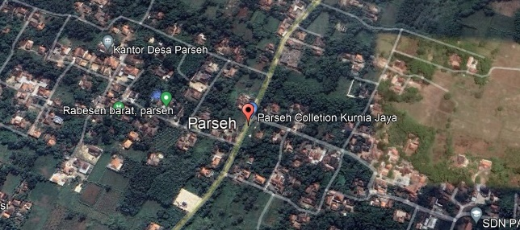

**Gambar 1.** Peta lokasi desa Parseh

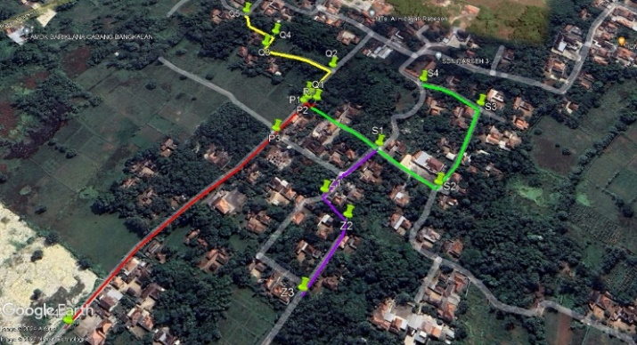Sistem jaringan pipa direncanakan menggunakan sistem jaringan terbuka. Untuk peta perencanaan jaringan pipa dibagi menjadi 4 looping perencanaan yang dapat dilihat dalam gambar berikut.

**Gambar 2.** Peta jaringan pipa

**3.2 Potensi Air Baku**

Dari semua jenis sumber air, mata air dan air tanah dapat menjadi sumber air yang baik untuk dijadikan air baku pada pembangunan SPAM. Dalam pemilihan opsi, pada Desa Parseh, sumber air berada pada dusun Rabesan Timur yang secara hidrologi Kabupaten Bangkalan juga termasuk dalam wilayah yang memiliki CAT (Cekungan Air Tanah) termasuk pada desa Parseh, sehingga air tanah bisa ditetapkan sebagai sumber air baku yang digunakan pada perencanaan pembangunan SPAM. Air tanah yang digunakan merupakan air tanah dalam atau umumnya disebut dengan sumur bor. Air tanah dalam kedalamannya diperkirakan berkisar antara 100-300 meter.

**3.3 Jumlah Penduduk**

Desa Parseh memliki dusun yang terdiri dari dusun Rabesan Timur, dusun Rabesan Utara, dusun Rabesan Barat, dusun Parseh Selatan, dusun Parseh Utara, dusun Jakan dan dusun Kaseman. Data penduduk yang didapatkan dapat dilihat sebagai berikut:

**Tabel 1.** Jumlah penduduk di desa Parseh

| **Dusun/Kampung** | **Jumlah Penduduk**  **(Jiwa)** | **Jumlah Rumah Tangga (KK)** |
| --- | --- | --- |
| Rabesan Timur | 943 | 234 |
| Rabesan Utara | 945 | 236 |
| Rabesan Barat | 1215 | 314 |
| Parseh Selatan | 990 | 254 |
| Parseh Utara | 1208 | 307 |
| Jakan | 2179 | 586 |
| Kaseman | 1085 | 314 |
| **Total** | **8565** | **2245** |

Dusun yang mendapatkan pelayanan pembangunan sistem air minum adalah dusun Rabesan Timur dikarenakan sebagian besar warga kekurangan air bersih dengan jumlah pelayanan sebanyak 736 jiwa.

**3.4 Analisis Kebutuhan Air Minum**

Dalam analisis kebutuhan air minum diperlukan proyeksi penduduk, pelayanan sambungan rumah, kebutuhan air domestik dan kebutuhan air non domestik, kehilangan air, serta kebutuhan air harian maksimum dan jam puncak.

3.4.1 Proyeksi Penduduk

Jumlah penduduk merupakan kunci utama yang memengaruhi kebutuhan air bagi desa. Proyeksi jumlah penduduk dihitung karena kebutuhan air di masa yang akan datang akan semakin meningkat akibat dari jumlah penduduk yang juga semakin meningkat. proyeksi jumlah penduduk di masa yng akan datang didasarkan pada laju perkembangan kota dan kecenderungannya (Singal & Jamal, 2022). Sistem jaringan air minum dibangun dalam perencanaan yang diperkirakan 5 hingga 15 tahun ke depan. Desa Prseh memeiliki rata-rata pertumbuhan penduduk sebanyak 1,1% pertahun.

**Tabel 2.** Proyeksi penduduk

|  |  |  |  |
| --- | --- | --- | --- |
| **Jumlah Penduduk**  **(Jiwa)** | **Proyeksi Tahun ke n**  **(Jiwa)** | | |
| **Tahun 2024** | **Tahun 5** | **Tahun 10** | **Tahun 15** |
| 736 | 777 | 821 | 867 |

Berdasarkan dari hasil analisis, perhitungan proyeksi penduduk desa Parseh dapat menggunakan metode geometri dengan rumus:

$Pn=P0 x {\left(1+r\right)}^{n}$ (1)

Dimana:

Pn = Jumlah tahun yang diproyeksikan

P0 = Jumlah penduduk sekaran

r = rata-rata pertumbuhan penduduk

Maka dengan menggunakan rumus tersebut proyeksi penduduk desa Parseh dapat dihitung sebagai berikut:

$$Pn=P0 x {\left(1+r\right)}^{n}$$

$$P15=736 x {\left(1+1,1\%\right)}^{15}$$

$$P15=867 Jiwa$$

Jadi, jumlah penduduk desa Parseh pada 15 tahun kedepan sejumlah 867 jiwa.

3.4.2 Pelayanan Sambungan Rumah

Sambungan Rumah merupakan sambungan pipa distribusi air minum menuju pipa rumah tangga. Pelayanan sambungan rumah desa Parseh terlayani 100% yang dimana 736 jiwa terlayani sambungan rumah. Ketentuan jiwa persambungan rata-rata terdapat 4-5 jiwa/sambungan. Faktor kebutuhan air rata-rata sesuai dengan kebijakan pembangunan air bersih pada kota sedang yaitu 90 liter/orang/hari.

**Tabel 3.** Jumlah pemakaian air pada sambungan rumah

|  |  |  |  |
| --- | --- | --- | --- |
| **Pemakaian Air (Liter/detik)** | | | |
| **Tahun 2024** | **Tahun 5** | **Tahun 10** | **Tahun 15** |
| 0,77 | 0,81 | 0,86 | 0,90 |

Perhitungan pemakaian air pada sambungan rumah dapat dihitung berdasarkan jumlah faktor kebutuhan air dikalikan dengan jumlah jiwa. Dari perhitungan tersebut didapatkan pemakaian air pada tahun 2024 adalah 0,77 liter/detik dan pada tahun ke 15 sebanyak 0,90 liter/detik.

3.4.3 Kebutuhan Air Domestik

Berdasarkan kebijakan pembangunan bidang air bersih yang ada, kebutuhan air suatu kota didasarkan dengan jumlah penduduk yang akan dilayani dikalikan dengan target pelayanan. Desa Parseh memiliki fakor kebutuhan air sebesar 90 liter/orang/hari kemudian dikalikan dengan jumlah penduduk.

**Tabel 4.** Jumlah kebutuhan air domestik

|  |  |  |  |
| --- | --- | --- | --- |
| **Kebutuhan Air Domestik (Liter/detik)** | | | |
| **Tahun 2024** | **Tahun 5** | **Tahun 10** | **Tahun 15** |
| 0,77 | 0,81 | 0,86 | 0,90 |

3.4.4 Kehilangan Air

Kehilangan air merupakan peristiwa yang terjadi akibat adanya kebocoran air pada pipa transmisi atau pipa distribusi. Pada desa Parseh terjadi kehilangan air sebanyak 10%. Kehilangan air dihitung berdasarkan total kebutuhan air dikalikan dengan banyaknya kehilangan persen.

**Tabel 5.** Jumlah kehilangan air

|  |  |  |  |
| --- | --- | --- | --- |
| **Kehilangan Air (Liter/detik)** | | | |
| **Tahun 2024** | **Tahun 5** | **Tahun 10** | **Tahun 15** |
| 0,08 | 0,08 | 0,09 | 0,09 |

Jumlah kehilangan air tersebut maka dapat dihitung rata-rata kebutuhan air yang dimana total kebutuhan air dijumlahkan dengan jumlah kehilangan air. Hasil dari perhitungan dapat dilihat pada tabel berikut.

**Tabel 6.** Rata-rata kebutuhan air

|  |  |  |  |
| --- | --- | --- | --- |
| **Kehilangan Air (Liter/detik)** | | | |
| **Tahun 2024** | **Tahun 5** | **Tahun 10** | **Tahun 15** |
| 0,84 | 0,89 | 0,94 | 0,99 |

3.4.5 Kebutuhan Air Harian Maksimum

Kebutuhan air maksimum adalah kebutuhan air pada hari dimana kebutuhan airnya sangat tinggi. Kebutuhan air harian maksimum dihitung berdasarkan kebutuhan air rata-rata dikali dengan faktor harian maksimum yang biasanya berjumlah <1,5.

**Tabel 7.** Kebutuhan air harian maksimum

|  |  |  |  |
| --- | --- | --- | --- |
| **Kebutuhan Air Harian Maksimum**  **(m3/hari)** | | | |
| **Tahun 2024** | **Tahun 5** | **Tahun 10** | **Tahun 15** |
| 80,15 | 84,66 | 89,42 | 94,44 |

Berdasarkan hasil analisis pada tabel diatas, kebutuhan air harian maksimum dihitung berdasarkan rumus berikut

$$Qhm=Q rata-rata x fhm$$ (2)

$$Qhm=0,99 x 1,1=1,09 l/detik$$

$$Qhm=3,94 m^{3}/jam$$

$$Qhm=94,44 m^{3}/hari$$

3.4.6 Kebutuhan Air Jam Puncak

Kebutuhan air pada jam puncak adalah kebutuhan air pada jam tertentu yang kebutuhan airnya akan lebih tinggi. Kebutuhan air pada jam puncak dihitung berdasaran kebutuhan rata-rata dengan faktor jam puncak yang berjumlah 1,5 – 2,0.

**Tabel 8.** Kebutuhan air jam puncak

|  |  |  |  |
| --- | --- | --- | --- |
| **Kebutuhan Air Jam Puncak (Liter/detik)** | | | |
| **Tahun 2024** | **Tahun 5** | **Tahun 10** | **Tahun 15** |
| 1,27 | 1,34 | 1,41 | 1,49 |

**3.5 Hidrolis**

Hidrolis dihitung pada tiap jalur dari node ke node. Jalur pertama dalam perencanaan di desa Parseh ini adalah dari Reservoir menuju node P1. Dari data yang didapatkan, elevasi pada reservoir adalah 30 serta elevasi pada P1 adalah 20 dengan beda tinggi dari keduanya sebesar 10. Pada perhitungan ini dibutuhkan sebagai acuan dalam program epanet. Data yang diprlukan perpipa adalah eleasi, beda tinggi dan diameter pipa seperti pada tabel berikut.

**Tabel 9.** Data elevasi dan diameter pipa

|  |  |  |  |  |  |
| --- | --- | --- | --- | --- | --- |
| **Node** | | **Elevasi** | | **Jarak** | **Diameter Pipa** |
| Dari | Ke | Awal | Akhir |
| R | P1 | 30 | 20 | 3,5 | 83 |
| P1 | P2 | 20 | 19 | 29 | 83 |
| P2 | P3 | 19 | 19 | 64 | 83 |
| P3 | P4 | 19 | 22 | 190 | 70,8 |
| P1 | S1 | 20 | 21 | 69 | 46 |
| S1 | S2 | 21 | 20 | 101 | 37,4 |
| S2 | S3 | 20 | 20 | 148 | 29,4 |
| S3 | S4 | 20 | 20 | 83 | 22,4 |
| P2 | Q1 | 19 | 19 | 7 | 36,8 |
| Q1 | Q2 | 19 | 17 | 38,5 | 36,8 |
| Q2 | Q3 | 17 | 19 | 86,5 | 29,4 |
| Q3 | Q4 | 19 | 20 | 88,5 | 22,4 |
| Q4 | Q5 | 20 | 19 | 100 | 19 |
| S1 | Z1 | 21 | 20 | 100 | 37,4 |
| Z1 | Z2 | 20 | 22 | 4 | 37,4 |
| Z2 | Z3 | 22 | 21 | 100 | 37,4 |

3.5.1 *Headloss*

*Headloss* atau kehilangan tekan merupakan faktor yang harus diperhitungkan dalam perencanaan sistem penyediaan air minum. Kehilangan tekan pada pipa dapat disebabkan oleh debit, panjang pipa, faktor fiksi, dan diameter pipa (Juwita et al., 2014). Headloss dihitung per 100 meter dengan rumus

$Hf=\frac{3,59 x flow jam puncak x {10}^{6}}{{\left({Diameter}^{2,63}x koefisien pipa\right)}^{1,85}}$ (3)

$$Hf=\frac{3,59 x 1,49 x {10}^{6}}{{\left({83}^{2,63}x 120\right)}^{1,85}}$$

$$Hf=0,18 meter$$

Total headloss dihitung berdasarkan headloss per 100 m dengan panjang pipa

$Hf Total=Hf 100m x \left(\frac{Panjang Pipa}{100}\right)x \left(1+10\%\right)$ (4)

$$Hf Total=0,18 x \left(\frac{3,5}{100}\right)x \left(1+10\%\right)$$

$$Hf Total=0,01 meter$$

Maka total headloss yang didapat di titik R dan P1 adalah 0,01 meter.

3.5.2 Kecepatan

Nilai kecepatan aliran dalam pipa yang diizinkan adalah sebesar 0,3 – 2,5 m/detik. Kecepatan yang terlalu kecil menyebabkan air didalam pipa tidak dapat terdorong sehingga aliran air pada pipa tidak dapat tersalurkan (Rahmatullah, 2022).

Kecepatan dihitung berdasarkan flow dengan diameter pipa dengan mengunakan rumus:

$V=\frac{4 x flow}{ π x D^{2}}$ (5)

$$V=\frac{4 x 0,00149}{ 3,14 x {0,083}^{2}}$$

$$=0,28 liter/detik$$

3.5.3 *Hidraulic Grade Line (*HGL)

Perencanaan jalur pipa pada sistem gravitasi, besar elevasi harus berada dibawah HGL yang dimana adanya tekanan dapat mengalirkan air. Jika jumlah elevasi lebih besar dari HGL maka air tidak akan bisa mengalir karena tidak adanya tekanan. HGL menunjukan ketinggian air yang naik pada pipa dan terbuka dalam atmosfer. HGL ini dapat membantu untuk menetukan arah air mengalir secara hidrolis dan seberapa cepat air mengalir (Madani.R.M, 2021). Perhitungan HGL dapat dihitung menggunakan rumus berikut

$HGL=Elevasi Reservoir-Total Headloss$ (6)

$$HGL=30-0,01$$

$$HGL=29,99 m$$

3.5.4 Sisa tekan

Sisa tekan digunakan untuk mengetahui keadaan air, apakah air tersebut mengalir atau tidak. Apabila sisa tekan > 0 maka dianjutkan dengan menggunakan gravitasi. Apabila sisa tekan ≤ 0 maka digunakan pompa sebagai alat bantu untuk menambah tekanan pada aliran air. Perhitungan sisa tekan dipengaruhi oleh nilai headloss.

$Sisa Tekan=HGL –Elevasi$ (7)

$$Sisa Tekan=29,99-20$$

$$Sisa Tekan=9,99 meter$$

Sisa tekan yang dihasilkan tidak melebihi 10 meter ataupun kurang dari 0 maka diameter pipa yang digunakan sudah tepat.

**3.6 Epanet**

Epanet merupakan program simulasi dari peerkembangan waktu yang menggambarkan untuk analisis hidrolis yang mengalir dalam jaringan pipa (Ferial et al., 2020). Jaringan yang dapat digambarkan dalam epanet yaitu node, pipa, pompa, menara air, dan reservoir. Dalam menganalisis hidrolis pada jaringan pipa pada epanet diperlukan data berupa elevasi dan *base demand* pada *junction*, data panjang pipa, diameter pipa, koefisien kekasaran pipa pada pipa, dan *total head* pada titik reservoir sehingga data hasil analisis yang ditampilkan berupa data tekanan, data sisa tekan, *demand* dan *base demand*, debit aliran, kecepatan aliran, kehilangan tekanan. Hasil epanet dapat dilihat pada gambar dan tabel berikut.

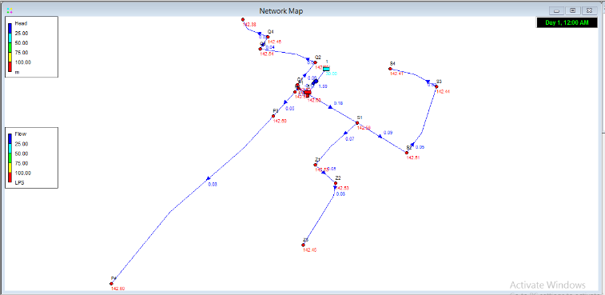

**Gambar 3.** Jaringan pipa pada epanet

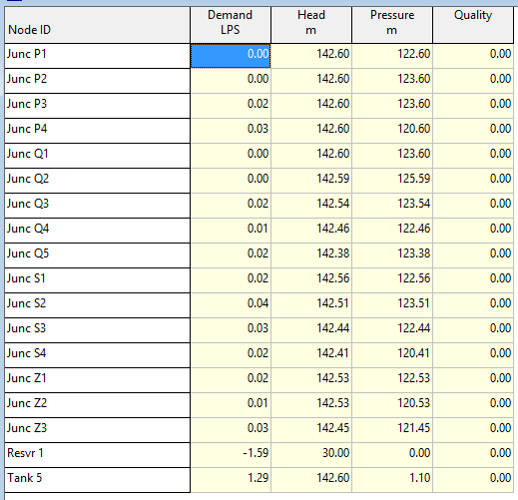**Tabel 10.** Hasil analisis epanet pada *junction*

Dari yang dihasilkan pada epanet tersebut dapat diketahui jika kebutuhan air tiap node berada pada 0 liter/detik hingga 0,04 liter/detik serta head yang dihasilkan lebih dari 100 meter. Tekanan yang dihasilkan rata-rata juga lebih dari 100 meter yaitu diantara 120 – 125 meter.

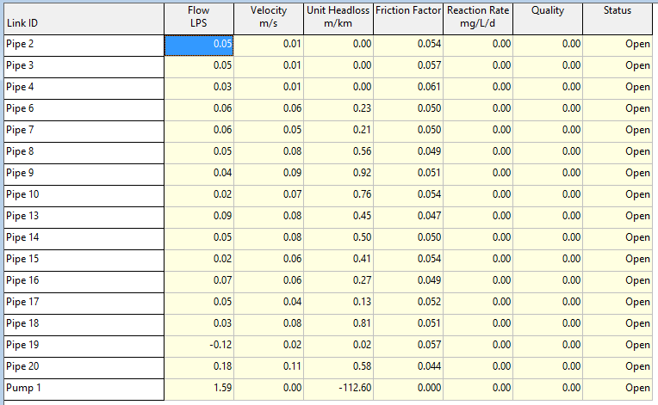**Tabel 11.** Hasil analisis epanet pada pipa

Dari hasil analisis epanet tersebut untuk pipa, dapat diketahui jika aliran yang dihasilkan dari node menuju node adalah 0,03 liter/detik – 0,18 liter/detik dengan flow pompa mencapai 6,12 liter/detik. Untuk kecepatan yang dihasilkan tiap pipa adalah 0,01 m/s – 0,11 m/s yang dimana kecepatan ini belum memenuhi rata-rata kecepatan yang diizinkan aitu 0,3 – 2,5 m/s. Untuk menambah kecepatan, dapat dilakukan dengan penambahan power pompa.

**3.6 Reservoir**

Reservoir merupakan hal yang cukup penting dalam sebuah sistem distribusi air. Fungsi dari reservoir yaitu,

1. Sebagai tempat penyimpanan air sementara
2. Menambah aliran air (flow)
3. Water balance system (penyeimbang kebutuhan) untuk pemakaian air di jam puncak

Pemilihan letak reservoir dipilih berdasarkan lokasi yang memiliki lokasi paing tinggi di sekitar area pelayanan (Yuris et al., 2022). Pada desa Parseh daerah tertinggi yang dipilh sebagai peletakan reservoir berada di titik elevasi 30. Reservoir dibangun dengan sistem gravitasi dimana penggunaan pompa diperlukan sebagai penyaluran air baku menuju reservoir.

Kapasitas reservoir ditentukan berdasarkan kebutuhan air harian puncak dimana diambil berdasarkan 20% kebutuhan air harian maksimum perhari maka didapatkan perhitungan kapasitas reservoir sebagai berikut

$Volume Reservoir=20\% x Qhm$ (8)

$$Volume Reservoir=20\% x 94,4 m^{3}/hari$$

$$Volume Reservoir=18,89 m^{3}$$

Ukuran dimensi reservoir juga diukur berdasarkan volume reservoir. Diasumsikan panjang dan lebar reservoir adalah 2,75 M’, maka

$Tinggi Reservoir=\frac{Volume Reservoir}{Panjang x lebar}$ (9)

$$Tinggi Reservoir=\frac{18,89 m^{3}}{2,75 x 2,75}$$

$$Tinggi Reservoir=2,50 M^{'}$$

Dapat disimpulkan bahwa panjang reservoir 2,75 M’, lebar reservoir 2,75 M’ dan tinggi reservoir 2,50 M’ dapat menampung kapasitas air hingga 18,89 m3.

volume tank pada jam puncak dihitung berdasarkan debit asumsi dikalikan dengan debit harian maksimum perjam. Pada perencaan ini, lama operasi pompa adalah 9 jam yaitu pukul 20.00-05.00. dalam pengoperasian ditentukan berdasarkan epanet yang dimana distribusi air tersebut dilakukan selama 24 jam yang dimulai pada pukul 24.00, akan tetapi agar tangki air dapat terisi penuh perlu dilakukan pengisian air pada jam sebelumnya yaitu pukul 20.00 sehingga pada pukul 24.00 tangki air dapat terisi sebagian. Tinggi permukaan air atau initial level pada tangki yang telah terisi pada jam 20.00-24.00 atau selama 4 jam dapat dihitung berdasarkan rumus berikut:

$$Initial Level =\frac{Jam Operasi pompa }{total jam pemakaian pompa}$$ (10)

$$x H reservoir$$

$$Initial Level =\frac{4 jam}{9 jam} x 2,5 meter$$

$$Initial Level =1,11 meter$$

Maka dapat disimpulkan, tinggi muka air atau initial level tangki air yang terisi selama 4 jam yaitu pukul 20.00-24.00 adalah 1,11 meter

**3.7 Pompa**

Pompa berfungsi untuk mengalirkan air dengan flow dan *head* yang telah ditentukan (Hidayati et al., 2023). Dalam memilih pompa untuk jaringan distribusi air minum dibutuhkan data mengenai sistem pemompaan yang ada dipasaran yang dapat diperoleh dari internet ataupun katalog pompa.

Pompa yang digunakan merupakan pompa submersible yang dimana pompa akan ditanam di dalam tanah yang kemudian pompa ini akan membawa air dari sumur bor menuju reservoir. Pada pompa submersible tidak memiliki daya hisap akan tetapi memiliki daya dorong yang dapat dicapai sesuai dengan power mesin pompa terhadap debit air yang dibutuhkan pengguna.

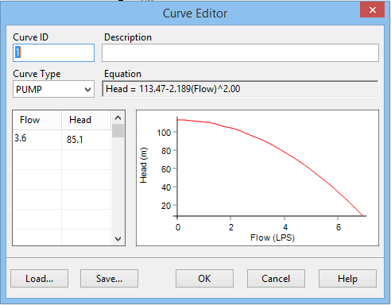

**Gambar 4.** *Curve* pompa pada epanet

Untuk masalah pada desa Parseh, Pompa submersible ini akan ditanam dikedalaman 60 meter mengikuti permukaan air sumur bor dengan kedalaman galian sumur bor sebesar 100 meter. Spesifikasi pompa yang digunakan adalah pompa groundfos SP 11-13 dengan head pompa sebesar 85,1 dan flow pompa sebesar 3,6 liter/detik yang didapatkan berdasarkan epanet.

**4. SIMPULAN**

Dari hasil pengolahan data dan pembahasan, dapat diambil kesimpulan antara lain yaitu:

1. Jumlah penduduk desa Parseh sebanyak 736 jiwa yang dimana perencanaan dilakukan dengan poyeksi jangka waktu 15 tahun shingga jumlah penduduk desa Parseh sesuai dengan proyeksi sebanyak 867 jiwa
2. Kebutuhan air desa Parseh dalam jangka waktu proyeksi 15 tahun sebesar 0,99 liter/detik
3. Dimensi reservoir yang diperlukan untuk mencukupi kebutuhan air desa Parseh adalah 2,75x2,75x2,5 meter dengan kapasitas volume 18,89 m3
4. Berdasarkan perhitungan hidrolis dan pengoperasian epanet, pompa submersible yang diperlukan yaitu dengan head sebesar 85,1 meter dan flow 3,6 liter/detik agar sistem pompa dapat mencukupi kebutuhan daerah pelayanan.

**DAFTAR PUSTAKA**

Direktorat Air Minum. (2022). Pedoman Umum Pamsimas. *Https://Pamsimas.Pu.Go.Id/*.

Ferial, M. F., Mundra, I. W., & Hirijanto. (2020). Perencanaan Jaringan Pipa Distribusi Air Bersih di Kecamatan Pagak Kabupaten Malang Provinsi Jawa Timur. *Jurnal Sondir*, *1*, 22–33.

Hidayati, N., Saputro, Y. A., Umam, K., & Setiawan, A. (2023). Sistem Penyediaan Air Minum (SPAM) dan Perencanaan Reservoir Desa Raguklampitan Kecamatan Batealit Kabupaten Jepara. *Cived*, *10*(1), 100–109. https://doi.org/10.24036/cived.v10i1.365112

Juwita, D. M., Cornelia, R., Dirgantara, A. S., Suprapto, & Raharjo, I. (2014). Perencanaan Sistem Penyediaan Air Minum ( SPAM ) Pedesaan Dusun IV Desa Sumberejo Kabupaten Tanggamus Desain of Rural Fresh Water Supply System ( SPAM ) in Dusun Sumberejo IV , Tanggamus District. *Juwita*, *6*(2), 103–115. https://jurnal.polinela.ac.id/TEKTAN/article/view/890/598

Madani.R.M. (2021). *Analisis Distribusi Pipa Air Bersih di Lingkungan Universitas Lampung*.

Purnama, A. (2018). Perencanaan Sistem Penyediaan Air Minum (SPAM) Untuk Perumahan Baiti Jannati Sumbawa. *Jurnal Riset Kajian Tektologi Dan Lingkungan*, *1*(1), 40–51.

Rahmatullah, D. T. D. (2022). *Perencanaan Jaringan Transmisi Sistem Penyediaan Air Minum ( SPAM ) Regional Kamijoro Wilayah Layanan Kawasan Industri Sentolo ( KIS )*.

Singal, R. Z., & Jamal, N. A. (2022). Perencanaan Sistem Jaringan Distribusi Air Bersih (Studi Kasus Desa Panca Agung Kabupaten Bulungan). *Selodang Mayang: Jurnal Ilmiah Badan Perencanaan Pembangunan Daerah Kabupaten Indragiri Hilir*, *8*(2), 108–119. https://doi.org/10.47521/selodangmayang.v8i2.262

Suheri, A., Kusmana, C., Purwanto, M. Y. J., & Setiawan, Y. (2019). Model Prediksi Kebutuhan Air Bersih Berdasarkan Jumlah Penduduk di Kawasan Perkotaan Sentul City. *Jurnal Teknik Sipil Dan Lingkungan*, *4*(3), 207–218. https://doi.org/10.29244/jsil.4.3.207-218

Yuris, P., Yoga, U., & Ariyadi, R. (2022). Studi Perencanaan Perluasan Spam Jaringan Perpipaan Desa Sambigede, Kecamatan. Binangun, Kabupaten Blitar. *Jurnal Daktilitas*, *2*(1), 18–30. https://doi.org/10.36563/daktilitas.v2i1.502